Капиталисты узаконили массовую вырубку леса
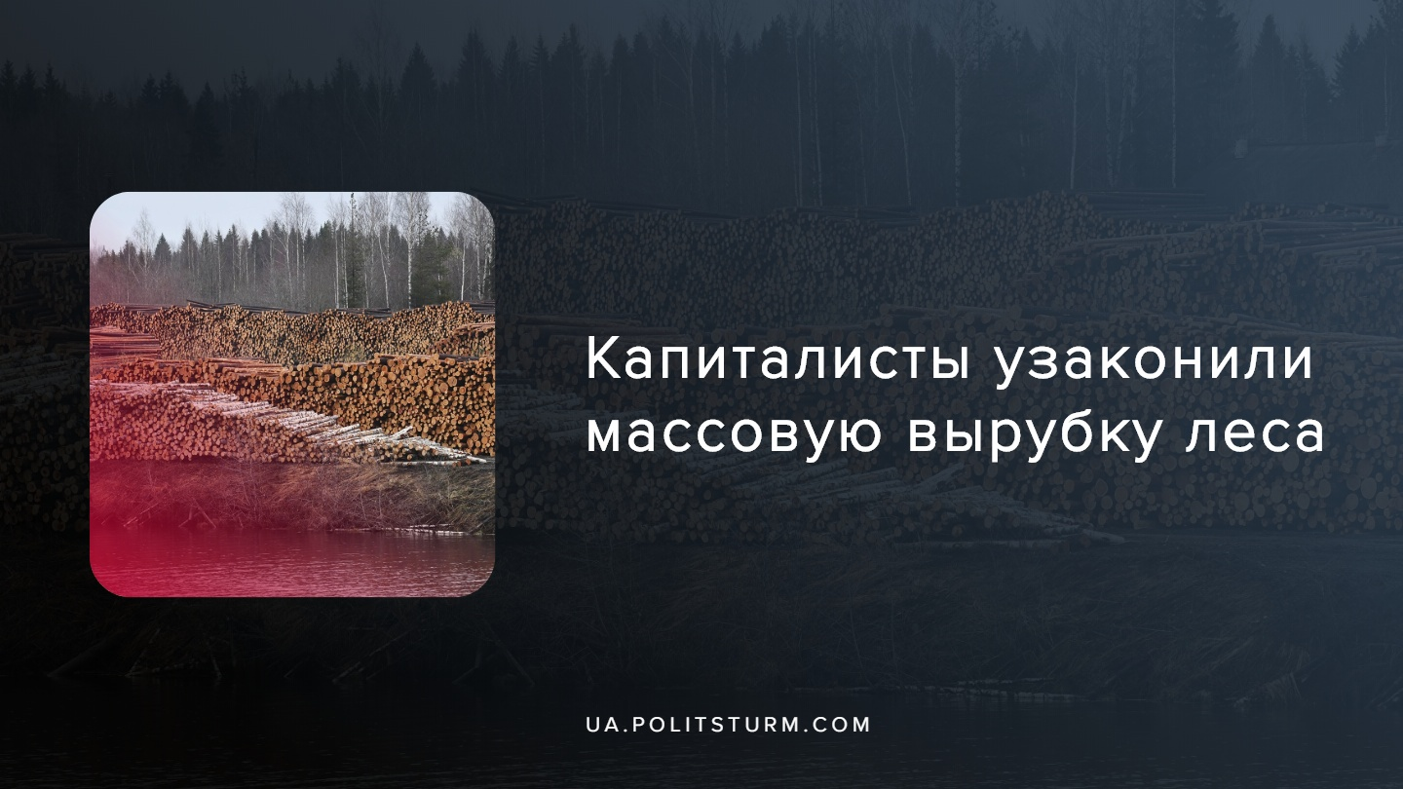

Оригинальная статья
2019-11-23
2 мин. на чтение

Принятый Верховной Радой и подписанный президентом закон «О внесении изменений в некоторые законы Украины (относительно введения запрета на сплошную вырубку елово-буковых лесов на горных склонах Карпатского региона)» на самом деле упрощает вырубку и заготовку древесины. Об этом сообщает организация «Экология. Право. Человек».
Так, после первого чтения проект закона действительно отвечал поставленной цели и вносил запрет на сплошные вырубки. Однако поправки №6, №11 и №21, авторами которых являются Олег Бондаренко («Слуга народа») и Степан Ивахив (депутатская группа «За будущее»), свели на нет данный запрет на вырубку лесных массивов в Карпатах.
Проведенный анализ показывает, что несмотря на название, этот законопроект, наоборот, позволяет проведение сплошных рубок в Карпатах, снимает мораторий на проведение рубок главного пользования в высокогорных лесах и позволяет использовать для заготовки и вывоза древесины гусеничные трактора.
В частности, вышеуказанным законопроектом вносятся изменения в Закон Украины «О моратории на проведение сплошных рубок на горных склонах в пихтово-буковых лесах Карпатского региона». И если раньше в отдельных категориях лесов (в высокогорных лесах, расположенных выше 1100 метров над уровнем моря, в берегозащитных участках леса и т.д.) рубки главного пользования были запрещены вообще, то теперь в этих категориях разрешаются сплошные рубки главного пользования. То есть, теперь лесохозяйственные предприятия могут легальной основе делать в таких лесах коммерческие рубки главного пользования.
Также закон не вводит запрет на проведение сплошных санитарных рубок, позволяет проведение постепенных рубок древесины, разрешает использование для проведения лесозаготовки любых видов техники в том числе гусеничные тракторы, которые уничтожают лесную подстилку, уплотняют почву и наносят значительный ущерб окружающей среде.
Более того,данный закон требует «расширить до 2030 года сеть лесных автодорог с твердым покрытием в лесах региона до 10 километров в 1000 гектаров». Строительство дорог с твердым покрытием в высокогорье приведет к упрощению заготовки древесины и, соответственно, к увеличению объема рубок.
«Слуги народа», как верные слуги капитала, законодательно урегулировали и упростили вырубку карпатских лесов в Украине. По данным украинских экологических организаций, бесконтрольная вырубка лесов на западе Украины привела к уменьшению показателя лесистости с 16% в 1996 году до 11% в 2015 году. Экологи указывают, что для достижения оптимального уровня лесистости в 20% в Украине сегодня нужно высадить новые деревья на территории площадью 2,5 млн га. По данным Государственного агентства лесных ресурсов Украины, ежегодно от незаконной вырубки страна теряет около 2,2 млрд гривен.
Путем наглой лжи, в попытке скрыть свой хищнический оскал, капиталисты узаконили массовую вырубку лесов, которая продолжается уже второй десяток лет, что позволит им свободно продавать древесину за рубеж, тем самым наживаясь на бесконтрольном ограблении природных ресурсов страны.
Капиталистическая система, будучи системой нацеленной на извлечение максимальной прибыли, является главной причиной катастрофического состояния экологии из-за бесконтрольного и разрушительного пользования природными ресурсами. Это касается, как Украины, так и всех остальных стран мира. Разрешена эта проблема может быть лишь в том случае, если рабочий класс наконец-то осознает всю тяжесть своего положения, в которое он был загнан капиталистами, если он встанет на путь непримиримой коллективной и организованной борьбы против класса капиталистов. Лишь вырвав из лап олигархов политическую власть и обобществив средства производства, в том числе, природные ресурсы страны, и внедрив плановую социалистическую экономику — только тогда рабочий класс, сможет рационально использовать и распределять эти ресурсы в интересах всего общества.
Именно при социализме может быть положен конец бесконтрольному потреблению ресурсов в интересах горстки грабителей — капиталистов.

Источники:
- https://strana.ua/news/234427-zelenskij-podpisal-zakon-o-zaprete-vyrubki-karpatskikh-lesov.html
- http://epl.org.ua/announces/vovk-v-ovechij-shkuri-ekologichnyj-zakonoproekt-sproshhuye-rubky-lisu-v-karpatah/
- https://strana.ua/news/234543-vyrubka-karpat-deputaty-verkhovnoj-rady-snjali-moratorij-na-rubku-drevesiny.html

Оригинальная статья

